4-2-Basında Kurumumuz ile İlgili Haberler;
- Konut Emlak, DYNED'de başarı gösteren öğrencileri ödüllendirdi

Konut Emlak sahibi ve Salihli Emlak Komisyoncuları ve Müşavirleri Meslek Derneği (SEMDER) Başkanı olan Veli Babacan ile yönetim kurulu üyeleri Ticaret ve Sanayi Odası İlköğretim Kurumuna ziyarette bulunarak Bilgisayar ve Teknoloji Destekli İngilizce Dil Eğitimi Sistemi DYNED'de başarı gösteren öğrencileri ödüllendirdi.
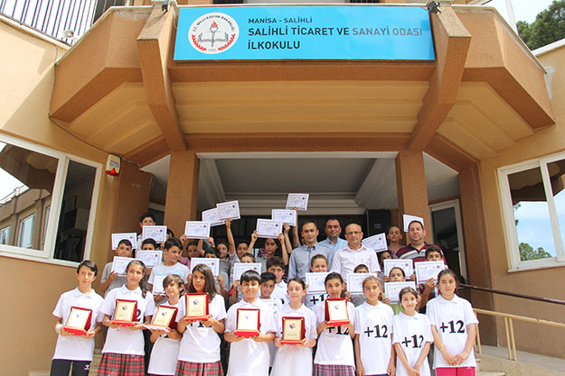
Tweetle
G+'ta paylaş
23 Mayıs 2015, Cumartesi
Manisa’da öğrencilerin İngilizce dersindeki başarı seviyesini artırmak için Manisa Valisi Erdoğan Bektaş'ın girişimiyle başlatılan ve kısa adı DYNED olan Bilgisayar ve Teknoloji Destekli İngilizce Dil Eğitimi Sistemi 2014/2015 Eğitim-Öğretim yılında Manisa genelinde tüm ilköğretim ve ortaöğretim kurumlarında uygulanmaya başlanmıştı. Salihli Ticaret ve Sanayi Odası İlköğretim Kurumu ise Dyned projesi ile birinciliği hem ilkokullar hem de ortaokullar arasında sürekli elinde tutarak bu unvanı hiçbir okula kaptırmıyor. Ayrıca bu programdaki başarısıyla Ticaret ve Sanayi Odası İlköğretim Kurumu Salihli’nin yüz akı olmaya devam ediyor.
Ticaret ve Sanayi Odası İlköğretim Kurumunda düzenlenen ödül töreninde Konut Emlak sahibi ve Salihli Emlak Komisyoncuları ve Müşavirleri Meslek Derneği (SEMDER) Başkanı olan Veli Babacan DYNED’de başarı gösteren öğrencileri plaket, gömlek ve üstün başarı belgeleri ile ödüllendirerek öğrencileri tek tek kutladı ve tebrik etti.
Günün önemine ilişkin bir konuşma yapan Okul Müdürü Şahin Turanlı ise; “Salihli Emlak Komisyoncuları ve Müşavirleri Meslek Derneği (SEMDER) Başkanı Sayın Veli Babacan, bu programdaki başarısıyla ilçemizdeki diğer okullara da örnek olan Salihli Ticaret ve Sanayi Odası İlköğretim Kurumu öğrencilerini motive etmek için okula gelerek öğrencileri ödüllendirdi. Bu konuda tüm öğrencilerime, hafta içi ve hafta sonu demeden fedakarca çalışan İngilizce Öğretmenleri Başat Yeşilkaya'ya ve Necla Yiğit'e ayrıca kurumumuza kadar gelip bizleri burada onurlandıran SEMDER Başkanı Veli Babacan'a çok teşekkür ediyorum." dedi.
Ayrıca yılsonuna kadar birinciliği elden bırakmayacaklarını belirten Turanlı; “Gelecek yıllarda da bu projeye sahip çıkacaklarını ve okullarında başarıyı bir gelenek haline getireceklerini belirtirken İlçemizin gururu; Ticaret ve Sanayi Odası İlköğretim Kurumudur “ diyerek sözlerini tamamladı.

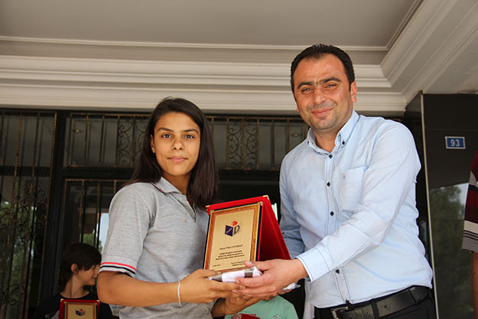
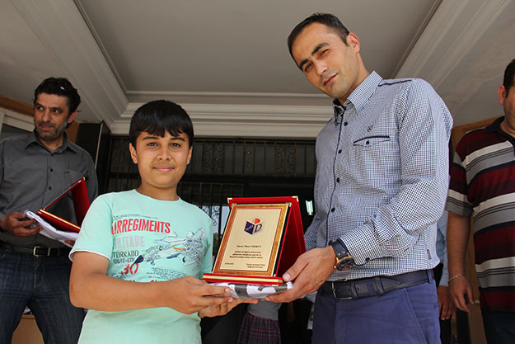

- Eğitimci Şair ve Yazar Aydın, öğrencilerle buluştu

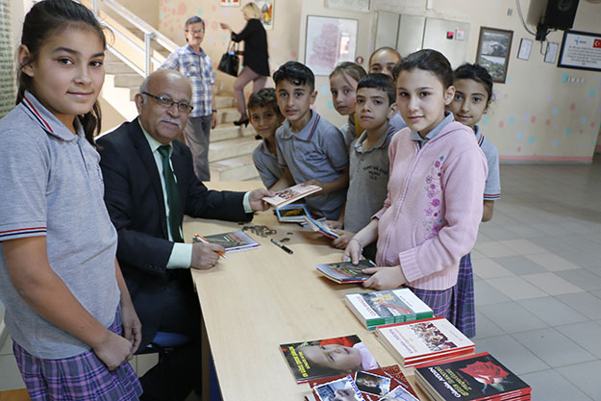
Eğitimci Şair ve Yazar Gündüz Aydın, Salihli Ticaret ve Sanayi Odası İlköğretim Kurumu öğrencileriyle imza gününde buluştu.

FaceBook ta paylaş
Tweetle
G+'ta paylaş
15 Mayıs 2015, Cuma

Ticaret ve Sanayi Odası İlköğretim Kurumunu ziyaret ederek öğrencilerle bir araya gelen “kitap okumanın önemi” üzerine söyleşiler yapan Eğitimci şair ve yazar Gündüz Aydın, onlara bol bol kitap okumaları gerektiğini, bu sayede yeni neslin kendini ve çevresini geliştirebileceğini vurguladı.
Öğretmenlerle sohbet eden Aydın, okulda büyük ve güzel değişimlerin olduğunu fark etti ve bu konuda emeği geçen okul müdürüne ve öğretmenlere teşekkür etti.
Ayrıca Aydın, Ticaret ve Sanayi Odası İlköğretim Kurumuna maddi ve manevi destek
olacağının da sözünü verdi.
Öğrenciler için kitaplarını tek tek imzalayan Gündüz Aydın, her öğrenciyle birebir ilgilenip onların sorularını yanıtladı.
Ticaret ve Sanayi Odası İlköğretim Kurumu müdürü Şahin Turanlı, “Kitapla büyüyen, yetişen bir toplum her alanda kendini ispat eder. Bu konuda bize destek verip öğrencilerimizi değerli eserleriyle buluşturan, kendini tanımamıza fırsat veren Sayın Gündüz Aydın’a bu anlamlı ziyareti için kurumumuz adına çok teşekkür ediyorum” dedi.

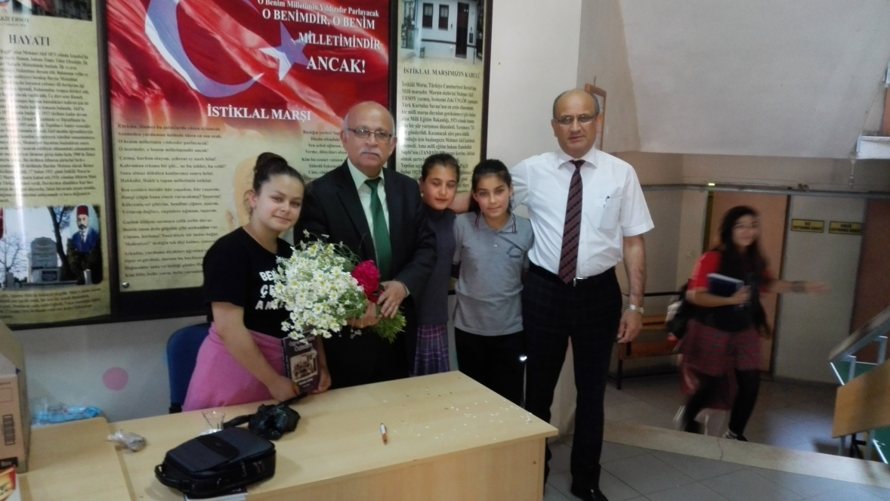

- TİCARET VE SANAYİ ODASI İLKÖĞRETİM KURUMU ÖĞRETMENLERİNDEN TAŞIMALI KÖYLERE ANLAMLI VELİ ZİYARETLERİ
Salihli Ticaret ve Sanayi Odası İlköğretim Kurumu Okul-Aile Birliği Yönetim Kurulu başkanı, okul idarecileri ve öğretmenleri taşıma yoluyla okula gelen öğrenci velilerine ulaşabilmek için köy ziyaretlerinde bulundu. İlk olarak Allahdiyen köyünü ziyaret eden okul personeli sırasıyla Bahçecik, Çelikli, Gökköy, Karaağaç ve son olarak da Çamurhamamı köylerinde velilerle buluştu.
Bir hafta gibi kısa bir sürede tam altı köye ziyarette bulunduklarını belirten Okul Müdürü Şahin TURANLI, gittikleri her köyde velilerin ve köy muhtarlarının kendilerini çok sıcak karşıladıklarını ifade ederek göreve geldiği günden bu yana yaptığı çalışmalar hakkında velileri bilgilendirdi.
Önceki yılarda düzenlenen veli toplantılarına katılımın çok az olduğunu dile getiren okul müdürü bu yüzden uzak köylerde ikamet eden ve çoğunluğu bağ - bahçe işleriyle uğraşan velilere ulaşabilmek için bu ziyaretleri gerçekleştirdiklerini belirtti Ziyaretlerindeki amacın öğrenci velilerini de eğitim-öğretimin içine çekmek olduğunu söyleyerek okul-aile işbirliğinin önemi vurgulandı .Yapılacak veli toplantılarına velilerin mutlaka katılımları istenildi.
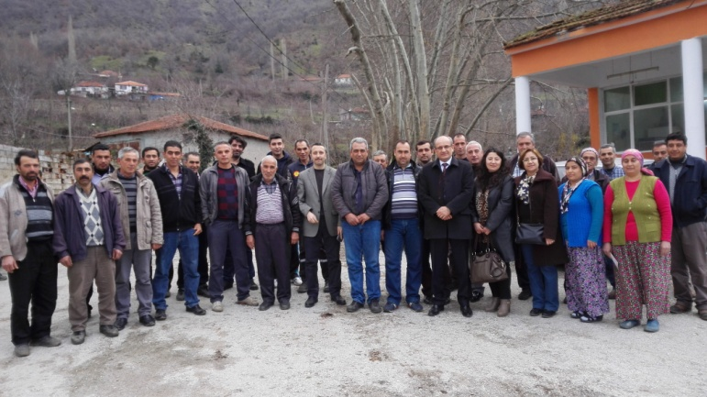
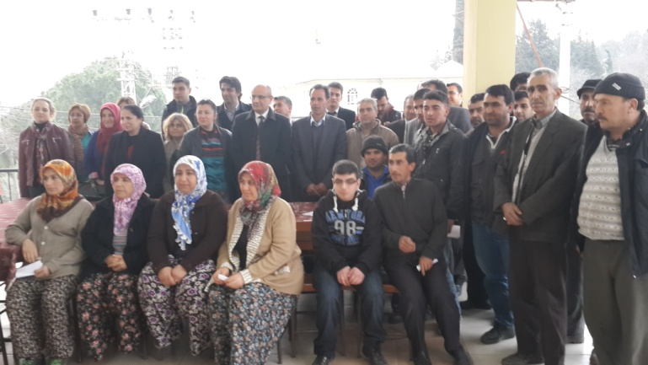
Ticaret ve Sanayi Odası İlköğretim Kurumu Müdürü Şahin TURANLI, yapılan köy ziyaretlerine öncülük eden Okul-Aile Birliği Yönetim Kurulu Başkanı İsmet ARI’ ya ve mesai saatleri dışında bu ziyareti gerçekleştiren tüm öğretmenlere yaptıkları fedakârlıktan dolayı teşekkür etti.
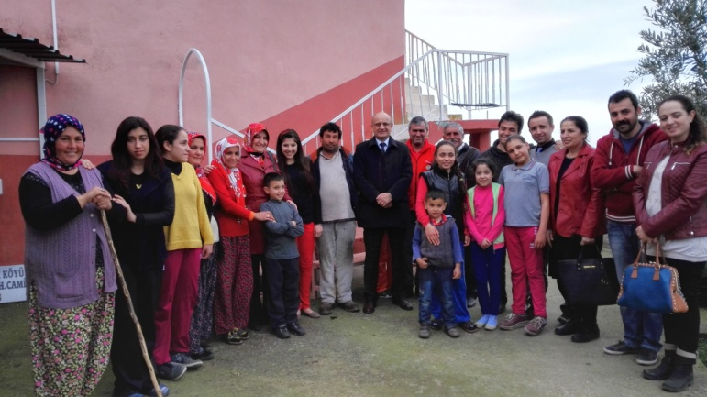
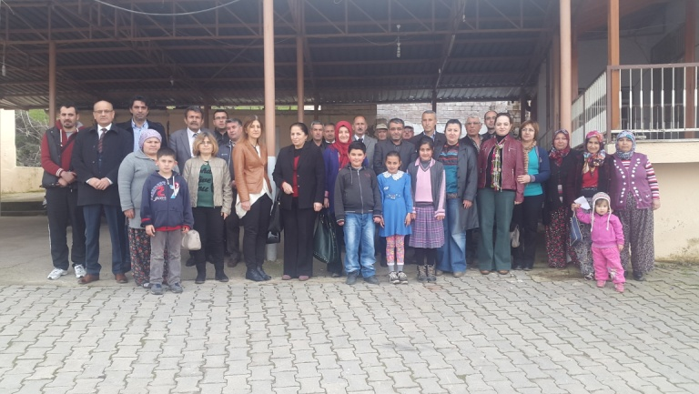
FaceBook ta paylaş www.salihligazetesi.com>haber>salihli...
Tweetle
G+'ta paylaş
17 Mart 2015, Salı

